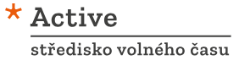**Závěrečná zpráva OP družstev škol v šachu**

**okres Žďár n.S. 2024/2025**

**(Mistrovství ČR školních týmů v šachu)**

**kategorie 3 – střední školy**

Ve čtvrtek 23.1.2025 odehráli žáci a studenti středních škol okresu Žďár n.S. okresní kolo přeboru družstev škol v šachu. Pořadatelem bylo Active SVČ Žďár n.S. ve spolupráci se šachovým oddílem TJ Žďár n.S. Hrálo se v sále Active, Horní 2, Žďár n.S.

Přihlásilo se osm družstev středních škol, celkem se zúčastnilo 35 hráčů a hráček + členové doprovodu.

Systémem každý s každým pro čtyřčlenná družstva se odehrálo sedm soutěžních kol, dohromady 105 partií, časové tempo 12 min.+3 vteřiny přídavek za tah pro každého hráče. Systém hodnocení byl olympijským způsobem.

Pořadatel zajistil pro vítězné družstvo pohár, diplomy pro všechna družstva a pro většinu hráčů drobné odměny a ceny.

Tabulka s celkovými výsledky:

|  |  |  |  |  |  |  |  |  |  |  |  |
| --- | --- | --- | --- | --- | --- | --- | --- | --- | --- | --- | --- |
| **Poř.** | **Družstvo** | **1** | **2** | **3** | **4** | **5** | **6** | **7** | **8** | **Body** | **SB** |
| 1 | Biskupské gymnázium Žďár | * | 3 | 2½ | 3 | 4 | 4 | 4 | 4 | **24½** | 133½ |
| 2 | SPŠ Žďár Studentská A | 1 | * | 2 | 4 | 4 | 4 | 4 | 4 | **23** | 116 |
| 3 | Gymnázium Nové Město | 1½ | 2 | * | 4 | 3 | 3 | 3½ | 4 | **21** | 113 |
| 4 | Gymnázium Žďár | 1 | 0 | 0 | * | 2 | 4 | 4 | 4 | **15** | 54 |
| 5 | SPŠ Žďár Strojírenská | 0 | 0 | 1 | 2 | * | 3 | 2 | 3 | **11** | 44 |
| 6 | SPŠ Žďár Studentská B | 0 | 0 | 1 | 0 | 1 | * | 3 | 2 | **7** | 27 |
| 7 | SOŠ Nové Město | 0 | 0 | ½ | 0 | 2 | 1 | * | 2 | **5½** | 24½ |
| 8 | Ga-Te Velké Meziříčí | 0 | 0 | 0 | 0 | 1 | 2 | 2 | * | **5** | 16 |

Postup do krajského kola si vybojovalo Biskupské gymnázium Žďár ve složení Šorf, Myslivec, Hrnčíř, Vintr, Milichovský, kontakt: 773915427 Vencelides Petr, [petr.vencelides@bigyzr.cz](mailto:petr.vencelides@bigyzr.cz) a SPŠ Žďár, Studentská ve složení Vokoun, Benc, Novák, Holas, Němec, kontakt: 566651235 Kopicová Hana [kopicova@spszr.cz](mailto:kopicova@spszr.cz) .

Podrobné výsledky turnaje: [Chess-Results Server Chess-results.com - Přebor družstev škol-okres Žďár n.s. kat. 3](https://chess-results.com/tnr1104546.aspx?lan=5)

Foto vítězného družstva

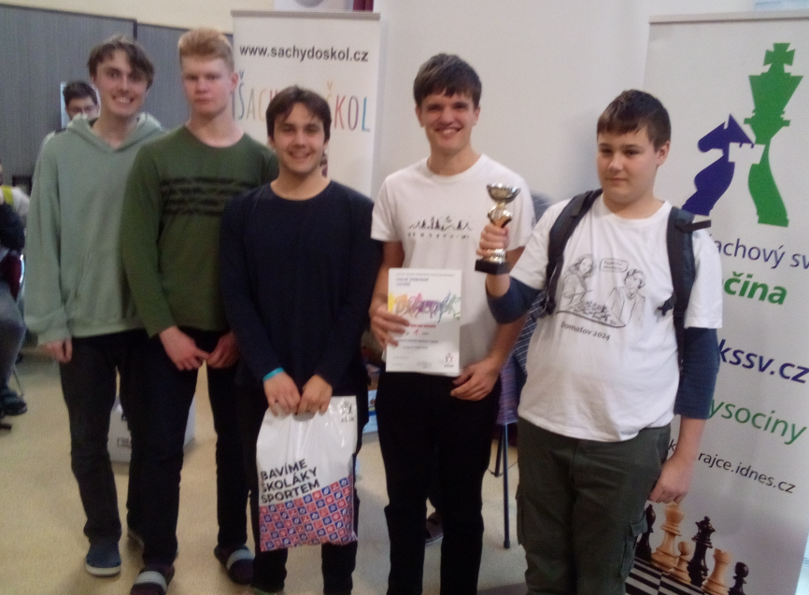

Žďár n.Sáz. 26.1.2025 Fišar Josef st.